Году народного искусства и культуры была посвящена интеллектуальная игра «Знатоки земли русской», прошедшая 18 марта в Центральной библиотеке для детей. Ребята приняли живое участие в различных конкурсах: «Знатоки старинных слов», «Пословицей правда молвится», Мудрость земли русской», «Знатоки культуры русской», «Оживи пословицу» и показали знание русских поговорок, пословиц, праздников, былин. Медаль «Самый умный» за любознательность и пытливость, в этот раз досталась верному другу библиотеки - Давиду Колдашову.
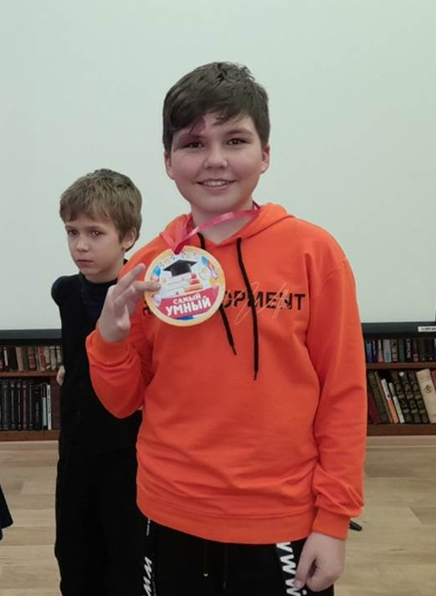
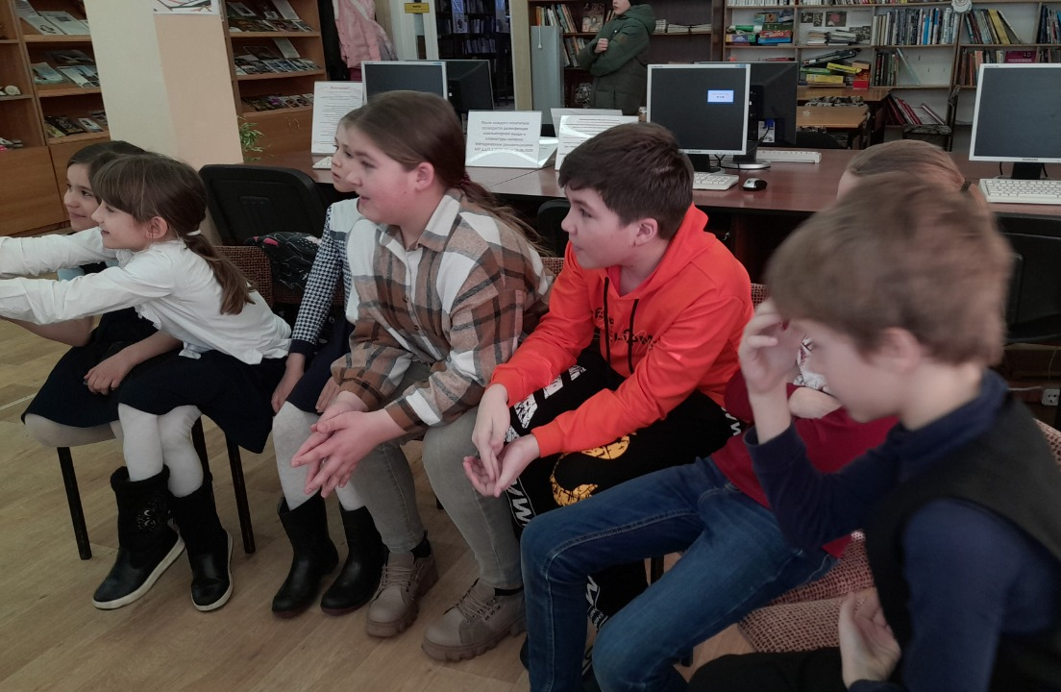
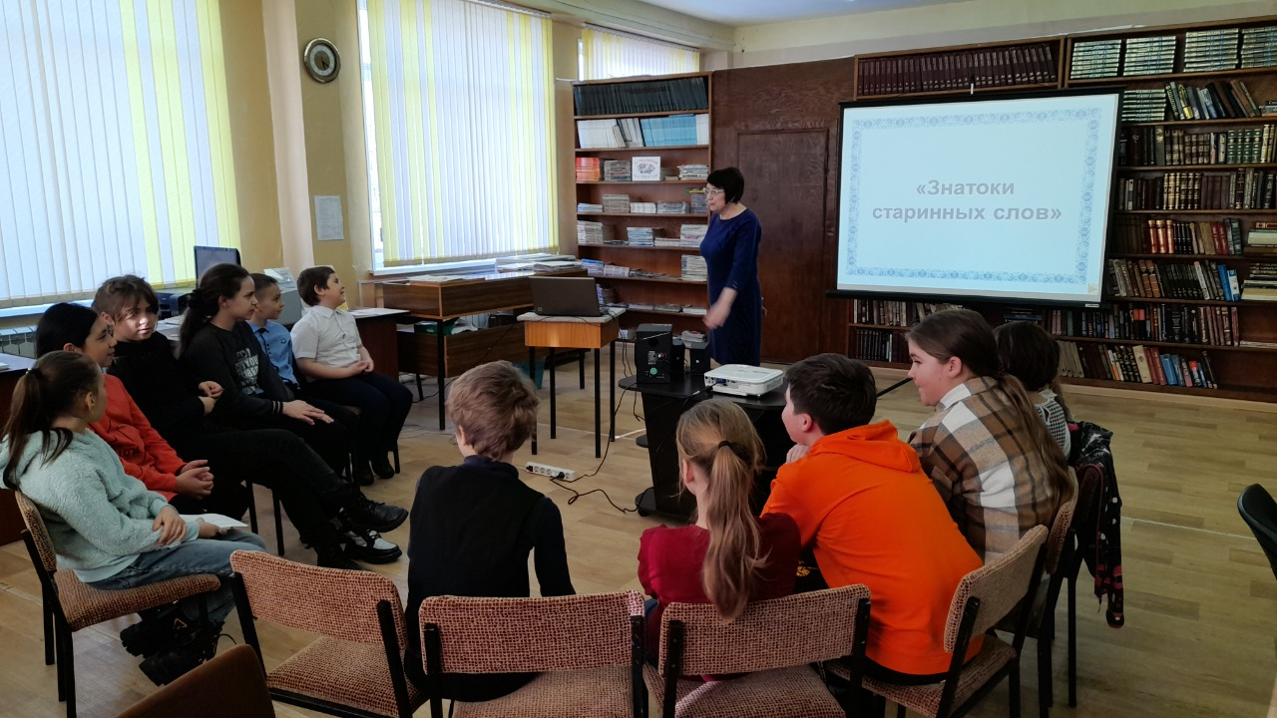

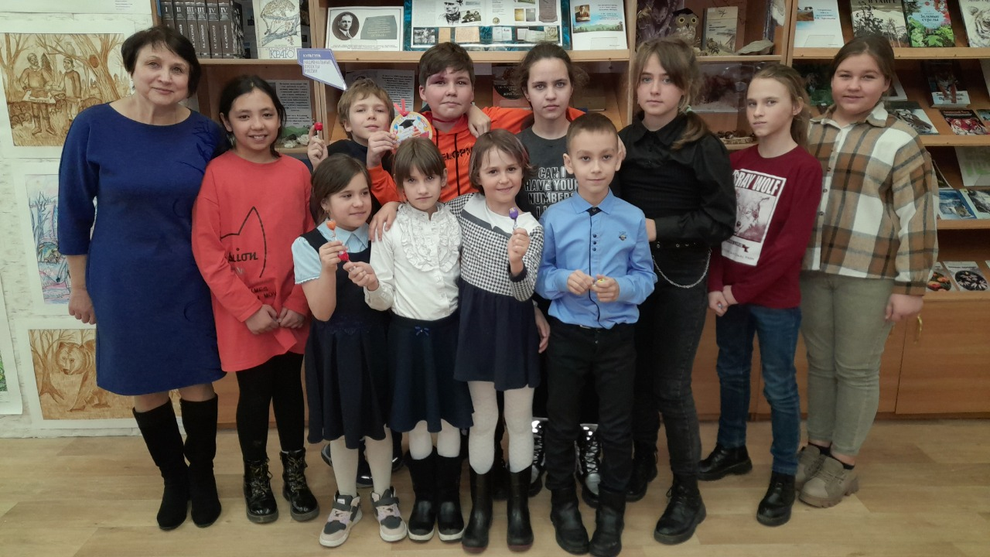

16-18 марта для учащихся 3-4-х классов Лицея и школы № 2 проведена беседа о жизни и творчестве замечательного детского писателя, талантливого обработчика преданий, легенд, уральских сказов Павле Петровиче Бажове и интерактивная викторина по сказам, вошедшим в сборник «Малахитовая шкатулка».
В ходе викторины по краткому изложению события, описанного в сказе и иллюстрациям к этому сказу, ребята должны были отгадать его название. Викторина сопровождалась показом видеоклипов, по мотивам сказов.
Закончилось мероприятие показом мультфильма «Голубая змейка».
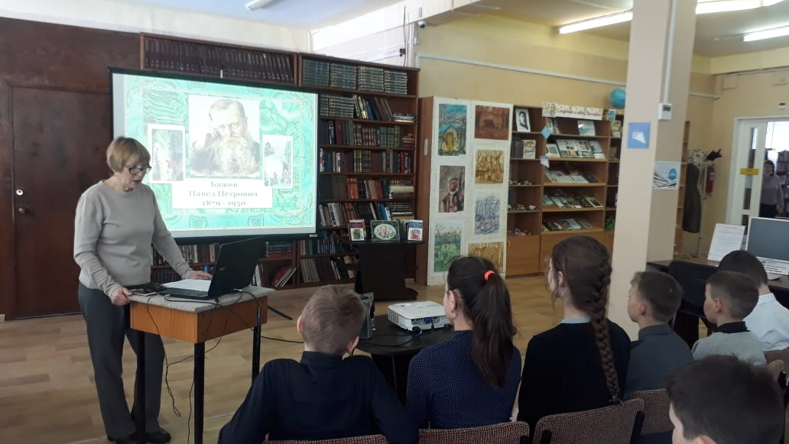

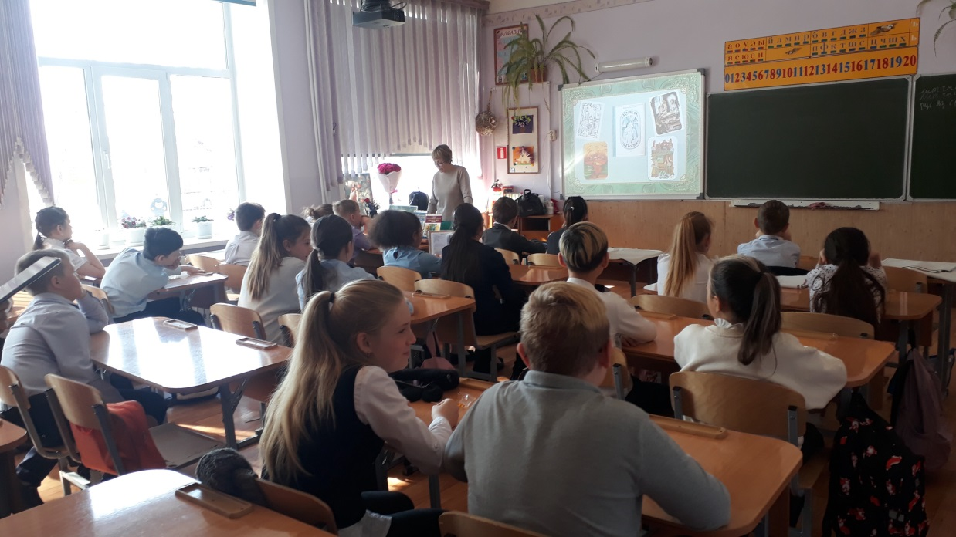

19 марта в Центральной библиотеке г. Дальнереченска в рамках традиционной «Весёлой субботы» наши постоянные читательницы Янина и Виталина провели для сверстников командную игру-соревнование по изготовлению игрушек в технике оригами «Мастер оригами». Они заранее приготовили каркас игрушек и дали задание участникам мастер-класса изготовить элементы дизайна для них. У каждой команды было своё задание. Участники команд рисовали, вырезали и приклеивали на свои игрушки те элементы, которые выпали им по жребию. Во время выполнения задания ребята также успевали разгадывать загадки, которые задавали им Янина и Виталина.
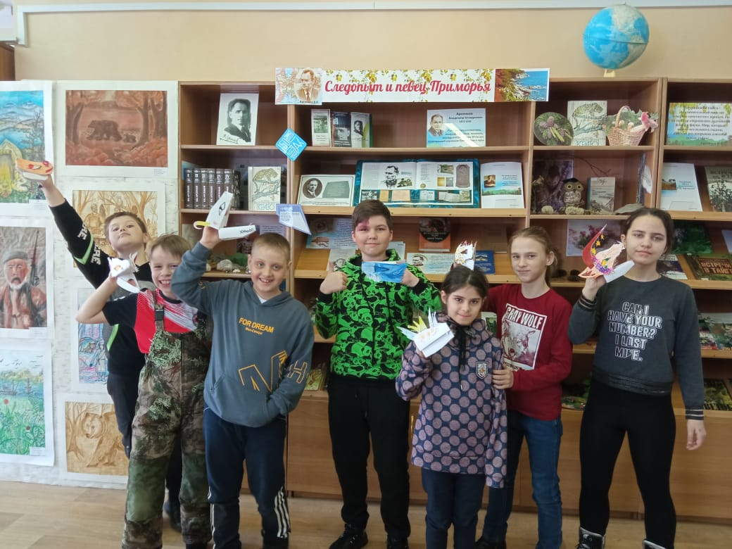

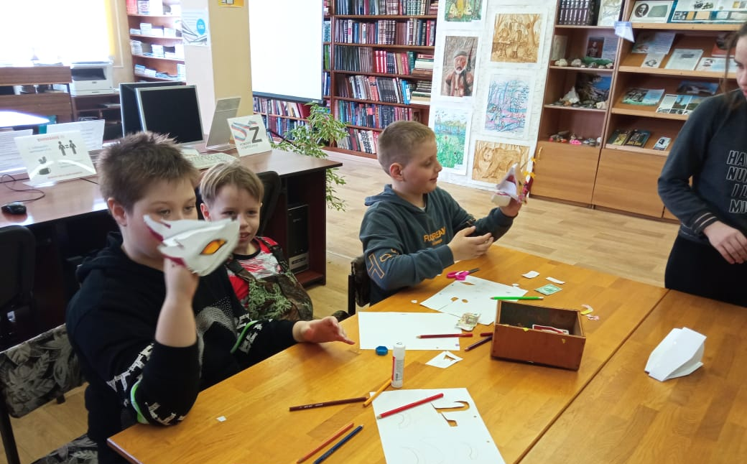

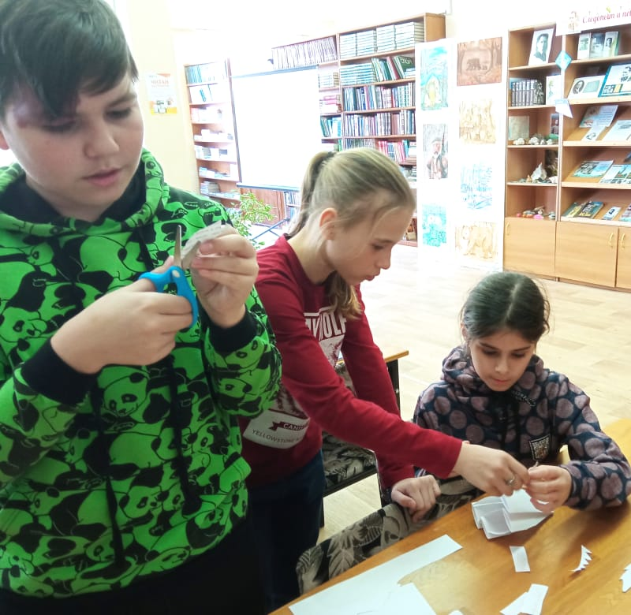
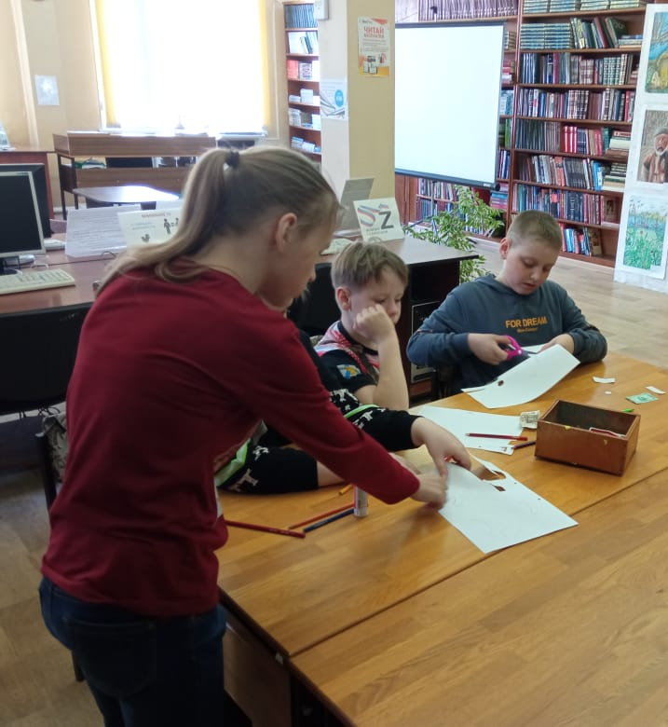

19 марта, в библиотеке-филиале № 6 для воспитанников детского реабилитационного центра «Надежда» прошел праздник «Чудеса у Чуда-дерева», посвященный 140-летию со дня рождения детского писателя К.И. Чуковского. Вниманию ребят была предоставлена презентация о жизни и творчестве писателя, а затем две команды соревновались в знании сказок и стихов поэта. Они в рифму заканчивали строчки из произведений писателя, по описанию угадывали того или иного героя, участвовали в различных конкурсах и забавах, изображая сказочных персонажей, собирали пазл-картинку. За каждый правильный ответ команды получали жетон. Закончилось мероприятие веселым конкурсом «Отгадай загадки дедушки Корнея!». Проигравших в этот день не было! В подарок все участники получили сладкие призы.
К этому дню в библиотеке была оформлена книжная выставка «Сказки дедушки Корнея», около которой для детей в течение дня проводилась викторина «Вспомни произведения Корнея Чуковского».
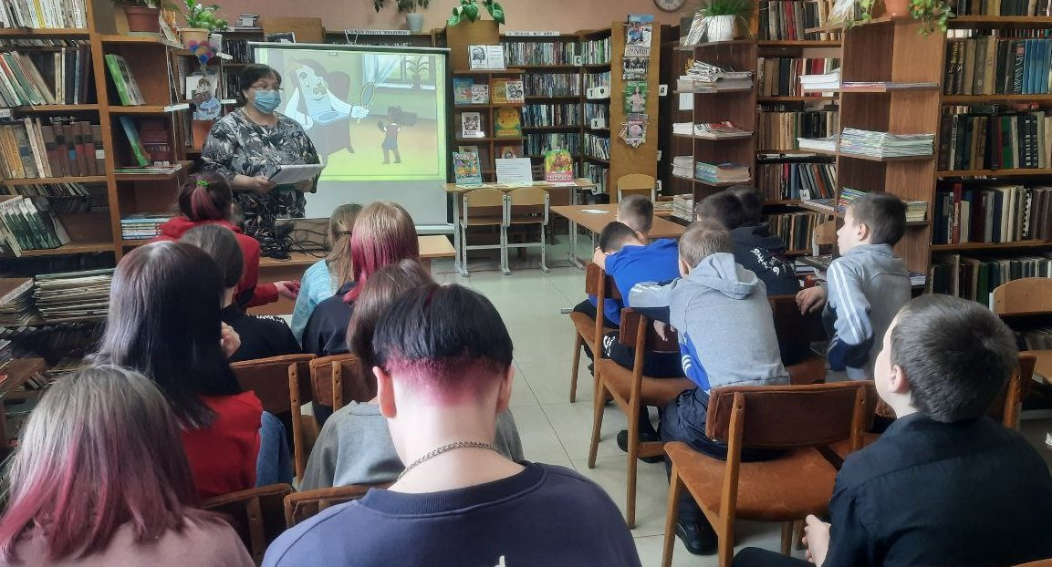

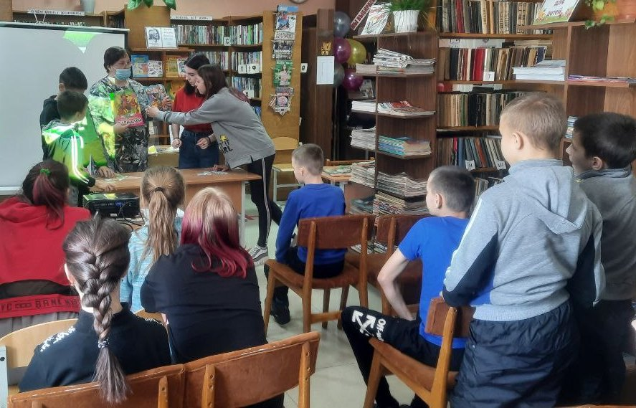

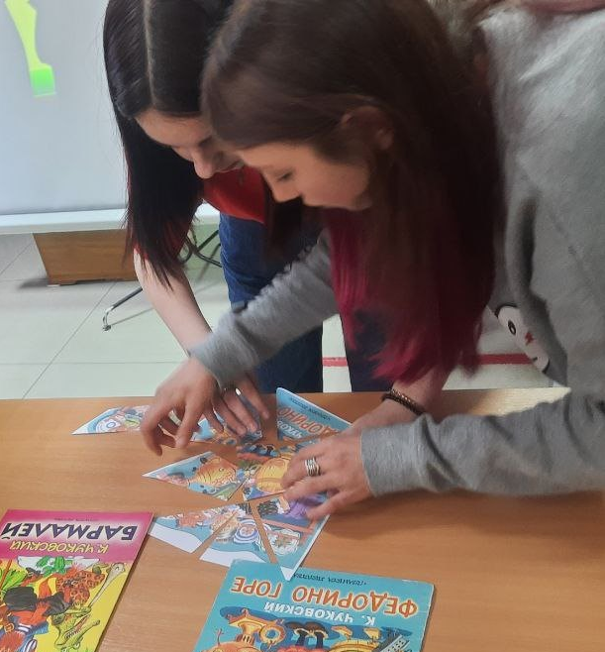
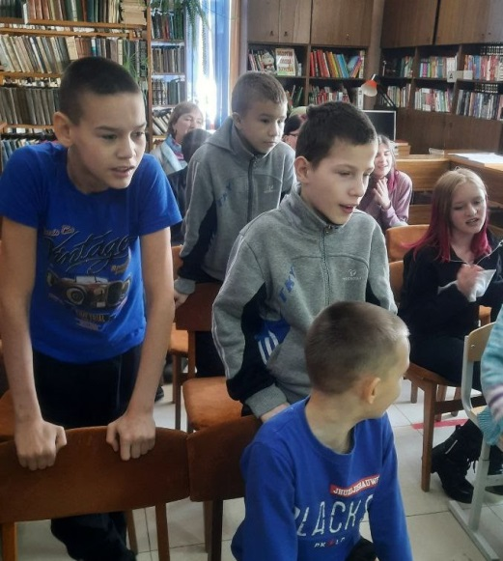

15 марта библиотека - филиал №7 провела час памяти и мужества «Мы помним ваши имена», посвященный 53-й годовщине событиям на о. Даманском. Цель данного мероприятия: на примерах мужества и героизма советских солдат и земляков способствовать у учащихся уважение к Отечественной истории , формировать патриотические чувства.

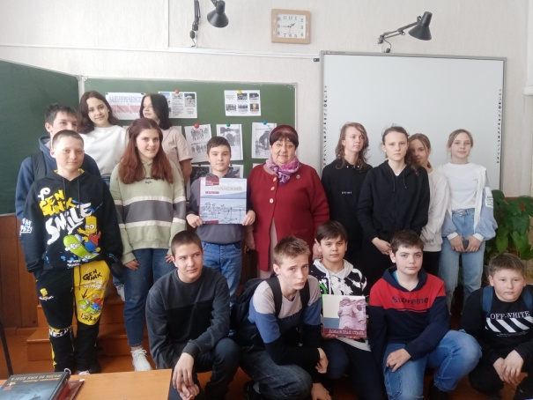

18 марта библиотек-филиал №7 приняла участие в организации и проведении флэшмоба #своихнебросаем, посвященного 8-ой годовщине воссоединения Крыма с Россией, а так же в поддержке жителей Донбасса, Российской армии и Президента России.
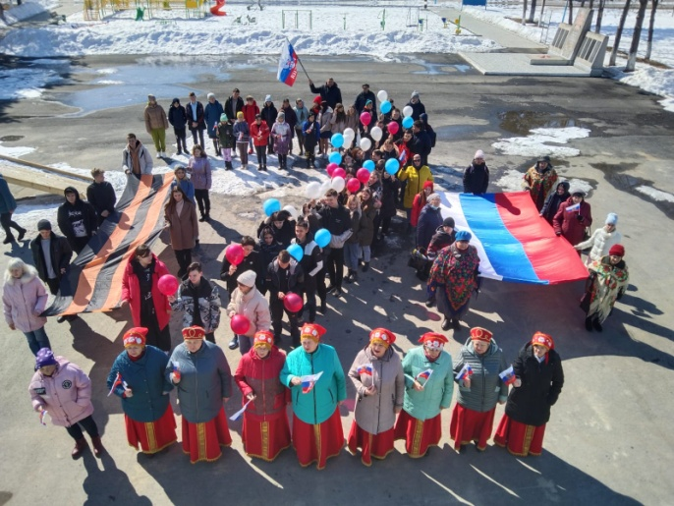
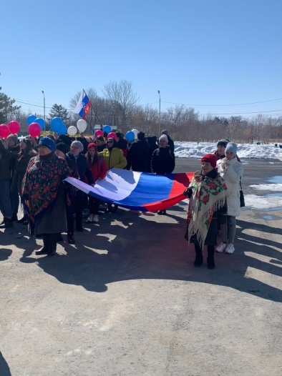

Библиотека-филиал №7 приняла участие в патриотическом чтении стихов в знак протеста против попыток запрета русской культуры за рубежом. Были прочтены следующие стихи: А.С. Пушкин «Клеветникам России», А. Толстиков – Сибирский «Славянское эхо».

